ТЕХНОЛОГИЯ ИЗГОТОВЛЕНИЯ МОДЕЛЕЙ ЧЕЛЮСТЕЙ

Сабанов Азрет Сергеевич

ВВЕДЕНИЕ
Актуальность темы: изготовление зубных протезов в зуботехнической лаборатории прежде всего предполагает наличие точной копии протезного ложа — модели. Модели отливают по оттискам (негативному отображению тканей протезного ложа) с использованием специальных модельных материалов (полуводный гипс, фосфатные огнеупорные материалы, эпоксидные смолы, полиуретан и др.).
Для зуботехнической лаборатории изготовление модели является основополагающим этапом, определяющим качество всей последующей работы. В современной зубопротезной технике существует множество способов изготовления моделей челюстей. Выбор метода определяется назначением гипсовой модели и конечной целью ее применения.
Различают рабочие, вспомогательные и диагностические (контрольные) гипсовые модели. Рабочими моделями называются те позитивные отображения тканей протезного ложа, которые непосредственно предназначены для изготовления зубного протеза. Вспомогательными моделями принято называть отображения зубных рядов, противоположных протезируемым челюстям (модели зубов-антагонистов).
Диагностические модели используются для уточнения диагноза, планирования конструкции будущего протеза и для регистрации клинической картины до, в процессе и после лечения.
Известно, что полость рта, кроме жевательной, разговорной и вспомогательной дыхательной функции, выполняет еще контрольную функцию. Которая выполняет еще контрольную функцию, которая выражается апробации пищи, в определении ее физических особенностей, а также вкусовых, температурных и других свойств пищи. Все эти свойства определяются в результате большой анализаторской работы полости рта. Но при введении в полость рта пластинчатого протеза, который является чужеродным телом и покрывает ткани протезного ложа, нарушается деятельность анализаторов в полости рта. Функциональное качество частичного съемного протеза в целом зависит от формы и размеров границ базиса протезов, от рельефа внешней его поверхности и толщины, а также от качества его полирования. Поэтому правильное моделирование восковых базисов обеспечивает высокие косметические, фонетические и др. функциональные качества частичных пластиночных протезов.
Цель исследования: изучение моделей челюстей.
Объект исследования: модели челюстей.
Предмет исследования: виды моделей челюстей
Задачи работы:
- Рассмотреть методику получения моделей челюстей.
- Изучить классификацию моделей челюстей.
- Рассмотреть материалы для изготовления моделей челюсти.
Методы исследования: сравнение, анализ, изучение источников.
Структура: курсовая работа состоит из введения, двух глав, заключения и списка использованной литературы.

1. МОДЕЛИ ЧЕЛЮСТЕЙ
1.1. Классификация моделей челюстей
Моделью- называют позитивное отображение тканей протезного ложа, на основе которого затем производят различные измерения, уточняют диагноз, а также которое используют в дальнейшем для изготовления собственно протеза.
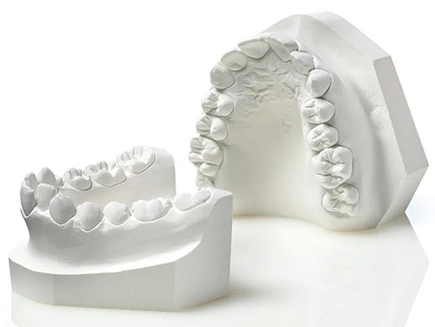
Рисунок 1- Модель челюсти
Классификация моделей челюстей:
- По назначению:
- диагностические, которые подлежат изучению для уточнения диагноза, планирования конструкции будущего протеза;
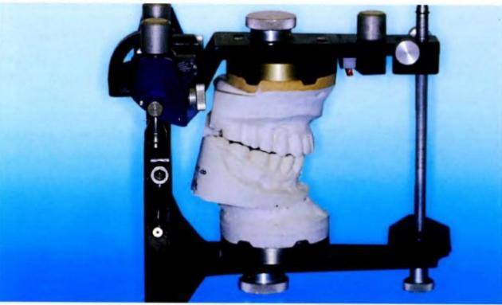
Рисунок 2- Диагностическая модель челюсти
- контрольные, которые по своей сути являются диагностическими, так как регистрируют состояние полости рта до, в процессе и после лечения. Их еще называют серийными моделями;
- рабочие, на которых изготавливают зубные протезы, аппараты;
- вспомогательные — модели зубного ряда, противоположные протезируемой челюсти.[4]
По условиям получения:
- неразборные (монолитные), создаваемые посредством использования одной порции однотипного материала ортопедом-стоматологом или его помощником в лечебном кабинете (например, в случае использования альгинатных оттискных материалов, дающих быструю усадку) или зубным техником в гипсовочной комнате зуботехнической лаборатории.
- разборные, создаваемые зубным техником в лаборатории. По назначению это всегда рабочие модели челюстей.
Дополнительная оценка состояния зубных рядов и их соотношений, уточнение наступающих в них изменений, изучение окклюзионных контактов в аппаратах, воспроизводящих движение нижней челюсти, и проведение ряда антропометрических измерений проводятся на диагностических моделях челюстей.
Для введения слепочных масс в полость рта и получения формы используют слепочные ложки из пластмассы или металла. Жесткость ложек позволяет сохранять полученную форму слепка после выведения его из полости рта.
Получение слепка состоит из следующих последовательных этапов:
1) подбор стандартной ложки и ее индивидуализация;
2) приготовление слепочного материала;
3) распределение материала на ложке;
4) введение ложки с материалом в рот;
5) обработка краев слепка;
6) выведение слепка изо рта;
7) оценка слепка (при снятии слепка гипсом этому предшествует складывание его частей).
Если слепок предполагают получить с помощью эластичного материала, то берут перфорированную, со множеством отверстий ложку. При отсутствии таковой борта обычной ложки обклеивают по всей протяженности липким пластырем, создав этим ретенционные участки для укрепления эластичной массы.
При правильно выбранном размере ложки между ее бортами и зубным рядом или альвеолярным отростком расстояние 3-4 мм и весь зубной ряд, включая бугор верхней челюсти или бугорок нижней челюсти, прикрыт ложкой. Если эти образования не покрыты ложкой или ложка, точно соответствуя поперечному размеру, коротка по длине — не прикрывает последний второй или третий моляр, то ее следует удлинить (допускается удлинение ложки до 1,5 см). Для этого из разогретой пластинки воска вырезают полоску такой же ширины, но в 3 раза превышающую необходимую длину. Из нее сворачивают дубликат, накладывают на задний край ложки и плотно прижимают к металлу. Воском следует обхватить край ложки не менее чем на 1 см. Затем восковую полоску приклеивают к металлу расплавленным воском.
Для получения более точного отображения переходной складки можно индивидуализировать и края бортов. После того как воск приклеивают к бортам, его размягчают над пламенем горелки, вводят ложку в рот и, прижав по всей протяженности воск к альвеолярному отростку, просят больного широко открыть рот, сделать различные мимические движения. При индивидуализации краев ложки для нижней челюсти дополнительно просят выдвинуть язык вперед, сместить его вправо и влево. Излишки воска, а о них судят по отогнутым участкам, срезают.
Слепочные массы готовят в строгом соответствии с инструкцией. Накладывают ее в ложку несколько выше бортов, при этом на ложке для верхней челюсти объем массы уменьшается к заднему краю, а на ложке нижней челюсти, наоборот, увеличивается к внутреннему (язычному) краю. В участках, где отсутствуют зубы, массы также должно быть больше.
Если с верхней челюсти снимают гипсовый слепок, то перед введением ложки в рот наносят небольшую порцию гипса в область свода неба и в области бугров верхней челюсти. При снятии слепка эластичными массами этого не требуется.
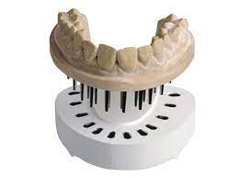
Рисунок 3- Разборная модель челюсти
- огнеупорные, создаваемые зубным техником из огнеупорных материалов после дублирования гипсовых моделей челюстей в специальной кювете. По назначению это всегда рабочие модели челюстей, предназначенные для литья сплавов металлов на них.
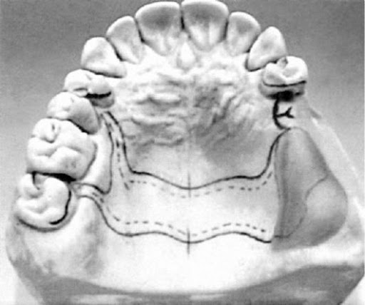
Рисунок 4- Огнеупорная модель челюсти
Границы полных съемных протезов:
- границы полных съемных протезов
- после получения рабочих моделей приступают к изготовлению восковых базисов с окклюзионными валиками для последующей фиксации центрального соотношения челюстей.
- большое значение в протезировании беззубых челюстей имеет определение границ протеза. Границы протеза на беззубую челюсть должны находиться в пределах переходной складки, что обеспечивает хорошую присасываемость протеза в результате формирования вокруг его краев замыкающего краевого клапана. Границы определяются врачом во время снятия функционального оттиска и зависят от степени атрофии альвеолярного отростка, слизистой оболочки, формы мягкого неба, топографии уздечек и других факторов. При небольшой атрофии альвеолярного отростка хорошо фиксируются протезы с расширенными границами; при значительной атрофии границы заканчиваются в нейтральной зоне, чуть захватывая ее.
- граница протеза на верхней челюсти с вестибулярной стороны проходит по самой высокой точке свода переходной складки, обходя губную уздечку и щечные тяжи. Дистальной границей протез перекрывает верхнечелюстные альвеолярные бугры, освобождая при этом крылочелюстную складку и заходя за линию «А» на 2-3 мм.
Границы полных съемных протезов на верхнюю и нижнюю челюсти:
- граница протеза на нижней челюсти с вестибулярной стороны проходит по переходной складке, захватывая ее самую глубокую точку, обходя губную уздечку и щечно-альвеолярные тяжи. Дистальная граница перекрывает нижнечелюстные альвеолярные бугорки. В подъязычной области она проходит по переходной складке, не доходя до прикрепления челюстно-подъязычной мышцы, освобождая слюнную железу и уздечку языка. Отклонение от этих границ требует коррекции протеза, которая заключается в удлинении или укорочении края базиса.
- необходимо помнить, что место перехода малоподвижной слизистой оболочки альвеолярного отростка и твердого неба в подвижную слизистую оболочку губ, щек, мягкого неба и дна полости рта имеет объем. Этот объем не одинаков на различных участках и воспроизводится при получении функциональных оттисков. В связи с этим край протеза также будет иметь разную толщину и объемность и на всем протяжении должен совпадать с клапанной зоной. В задачу зубного техника входит точное воспроизведение объемности краев функционального оттиска и базиса протеза. Границы воскового базиса с окклюзионными валиками должны соответствовать границам будущего протеза.[8]
1.2. Материалы для изготовления моделей челюстей
Для изготовления моделей челюстей (протезного ложа), особенно для изготовления моделей бюгельных протезов, используют высокопрочный супер гипс, полученный с помощью насыщенного пара низкого давления при термической обработке гипсового камня.
Гипс — это один из самых распространенных вспомогательных материалов, используемых в зуботехническом производстве.
Это природный материал, образовавшийся путем выпадения его в осадок из растворов, богатых сульфатными солями, или путем выветривания горных пород.
Гипс в природе встречается в виде минерала — водной сернокислой соли кальция CaSО4x2H2О. В ортопедической стоматологии применяют обожженный или полуводный гипс (CaSO4)2xH2O. Для получения полуводного гипса природный, очищенный от примесей гипс подвергают измельчению в специальных дробильных установках, в гипсовых мельницах до мелкого однородного порошка.
Затем измельченный гипс загружают в варочные котлы (гипсовые печи) и обжигают при температуре 140-190° в течение 10-12 часов. В зависимости от температуры обжига, давления, времени можно получить различные сорта гипса, отличающиеся сроками затвердевания и прочностью.[3]
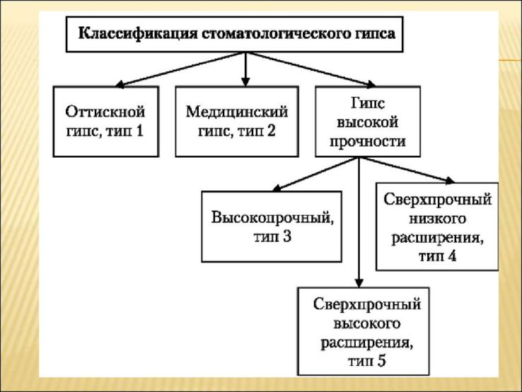
Рисунок 5- Классификация 5 классов гипса
Гипс после обжига размалывают, просеивают через особые сита и фасуют в мешки из специальной бумаги или в бочки. При замешивании полугидрата гипса с водой происходит образование двугидрата, причем вся смесь затвердевает. Эта реакция экзотермическая, т. е. сопровождается выделением тепла. Схватывание гипса протекает очень быстро. Сразу же после смешивания с водой становится заметным загустевание массы, но в этот период гипс еще легко формуется.[11]
Дальнейшее уплотнение уже не позволяет проводить формовку. Процессу схватывания предшествует кратковременный период пластичности гипсовой смеси. Замешанный до консистенции сметаны, гипс хорошо заполняет формы и дает четкие ее отпечатки. Однако процесс нарастания прочности гипса еще продолжается некоторое время, и максимальная прочность гипсового оттиска и гипсовой модели достигается при высушивании его до постоянной массы в окружающей среде.
Свойства гипса:
доступность, позволяет получать четкий отпечаток поверхности тканей протезного ложа, безвреден, не обладает неприятным вкусом и запахом, практически не дает усадки, не растворяется в слюне, не набухает при смачивании водой и легко отделяется от модели при употреблении простейших разделительных средств (вода, мыльный раствор и т. п.). Хрупкость, поломка. С трудом, путем раскалывания на фрагменты, выводится из полости рта плохо отделяется от модели. Не дезинфицируется.[2]
В зависимости от господствующего стиля и моды на отделочные материалы менялся внешний вид декоративных рельефов. Высеченные в мраморе или отлитые в гипсе, вырезанные из дерева и покрытые бронзой, они неизменно присутствовали в интерьере богатого дома, украшали фасады частных особняков, "формировали лицо", "вносили дух" и "создавали атмосферу".
В зависимости от температуры обжига, давления, времени можно получить различные сорта гипса, отличающиеся сроками затвердевания и прочностью [6]. При определенных условиях термической обработки полуводный гипс может иметь две модификации – α- и β-полугидраты: – α-гипс получают при нагревании двуводного гипса при Т = 110- 1150С под давлением 1,3 атмосферы. Этот гипс называют супергипсом, автоклавированным. α -гипс отличается плотным строением и малой удельной поверхностью, водопотребность их ниже, а прочность выше. Сроки схватывания его длиннее; – β-гипс получают при нагревании двуводного гипса при Т = 95-1050С и атмосферном давлении.
Кристаллы β-модификации образуют капиллярнопористую структуру, обладают развитой внутренней поверхностью, более реакционноспособны. Для их растворения требуется много воды, они имеют пониженную прочность. Гипс после обжига размалывают, просеивают через особые сита и фасуют в мешки из специальной бумаги или в бочки. При замешивании полугидрата гипса с водой происходит образование двугидрата, причем вся смесь затвердевает. Эта реакция экзотермическая, т. е. сопровождается выделением тепла. Схватывание гипса протекает очень быстро. Сразу же после смешивания с водой становится заметным загустевание массы, но в этот период гипс еще легко формуется.
Гипс для оттисков.
Мягкий и податливый низкотвердый гипс. Используется для получения частичных и полных оттисков (окклюзионных оттисков), в том числе и с челюстей без зубов. Такой гипс быстро твердеет и обладает наименьшим расширением.
Медицинский гипс. Алебастровый гипс обычной твердости. Этот вид материала подходит для изготовления диагностических анатомических моделей, а также моделей, используемых для планирования ортопедической конструкции. Гипс этого класса относят к вспомогательным материалам, так как модель из него имеет недостаточный показатель прочности. Таким образом, гипс для оттисков и медицинский стоматологический гипс используются только в технических целях, но не для изготовления рабочих моделей.
Класс твердых гипсов.
Высокопрочный гипс для моделей. Применяется для изготовления диагностических и рабочих моделей челюстей в технологии съемных зубных протезов, как всего зубного ряда, так и замещающих отсутствующую часть зубов, для изготовления основы несъемных разборных протезов и других изделий этого ряда. В отличие от обычного медицинского гипса, материал этого класса обладает достаточно высокими показателями прочности.
Сверхтвердый. Сверхпрочный гипс для моделей с низким показателем расширения. Гипс с наибольшими показателями прочности, отлично подходит для изготовления разборных моделей челюстей. Особотвердый, с добавлением синтетических материалов. Гипс с регулируемым показателем расширения. Предназначен для изготовления моделей, требующих особо высокой точности.
Им пользуются почти на всех этапах протезирования. Его применяют для получения:
оттиска; модели челюсти; маски лица; в качестве формовочного материала; при паянии; для фиксации моделей в окклюдаторе (артикуляторе) и кювете.[13]
Правила работы с гипсом.
Для успешного выполнения стоматолого-ортопедических и зуботехнических работ с применением стоматологических гипсов важно помнить определенные правила их использования:
Стоматологические гипсы необходимо хранить в сухом месте. Емкости для хранения гипсов должны очищаться перед каждым новым заполнением. Приборы и принадлежности, используемые при работе со стоматологическими гипсами, должны быть чистыми, не содержать остатков ранее использованного гипса. Одна порция гипса должна составлять количество, необходимое для заполнения не более чем двух-трех оттисков. Недопустимо применение любых ускорителей застывания.
В случае необходимости нужно использовать быстротвердеющий гипс или увеличить время замешивания на несколько секунд. Для получения заданного расширения гипса необходимо очень точно соблюдать соотношение гипса и воды. Вода и гипсовый порошок должны иметь температуру 19-21 °С. Порошок необходимо медленно засыпать в воду, после чего дать ему погрузиться в нее, — и только после этого приступить к замешиванию шпателем.
Машинное замешивание не должно превышать 30 секунд, ручное — одну минуту. Смесь должна выливаться в форму сразу же после замешивания. Недопустимо пытаться увеличить время заливки путем вибрации или добавления воды. Вынимать гипсовую модель из оттиска можно только тогда, когда температура модели понизится.
Замешивание гипса.
Для успешного выполнения стоматолого-ортопедических и зуботехнических работ с применением стоматологических гипсов важно помнить определенные правила их использования:
1. Стоматологические гипсы необходимо хранить в сухом месте. Емкости для хранения гипсов должны очищаться перед каждым новым заполнением.
2. Приборы и принадлежности, используемые при работе со стоматологическими гипсами, должны быть чистыми, не содержать остатков 8 ранее использованного гипса.
3. Одна порция гипса должна составлять количество, необходимое для заполнения не более чем двух-трех оттисков.
4. Недопустимо применение любых ускорителей застывания. В случае необходимости нужно использовать быстротвердеющий гипс или увеличить время замешивания на несколько секунд.
5. Для получения заданного расширения гипса необходимо очень точно соблюдать соотношение гипса и воды.
6. Вода и гипсовый порошок должны иметь температуру 19-21 °С.
7. Порошок необходимо медленно засыпать в воду, после чего дать ему погрузиться в нее, — и только после этого приступить к замешиванию шпателем.
Замешивание гипса. Для получения полноценного гипсового слепка или модели большое значение имеет техника замешивания гипса. В резиновую чашку наливают приблизительно одну часть воды комнатной температуры и добавляют две части гипса. Гипс насыпают в чашку лежкой небольшими количествами (такое постепенное насыщение гипса водой предупреждает образование комков), а затем энергично размешивают металлическим или пластмассовым шпателем до получения однородной массы консистенции сметаны.

2. МЕТОДИКА ПОЛУЧЕНИЯ МОДЕЛЕЙ ЧЕЛЮСТЕЙ
2.1. Алгоритм изготовления моделей челюстей
Для изготовления любого челюстно-лицевого аппарата необходимо изготовление гипсовой модели. Изготовление гипсовой модели по гипсовому слепку складывается из следующих этапов:
  - подготовка гипсового слепка;
  - отливка гипсовой модели;
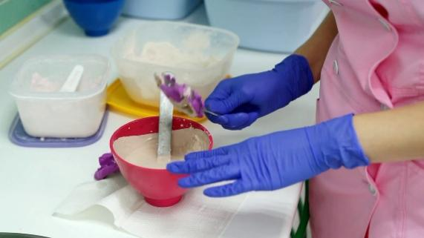
Рисунок 6- Отливка гипсовой модели
3) отделение слепка от модели;
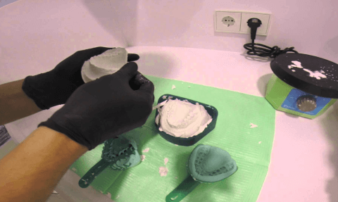
Рисунок 7- Отделение слепка от модели
- обработка модели.
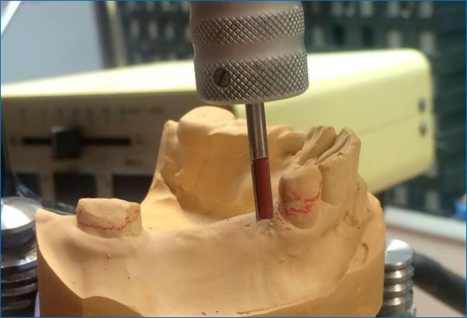
Рисунок 8- Обработка модели челюсти
Подготовка гипсового слепка заключается в создании условий для легкого отделения слепка от модели и предупреждения ее повреждения. Для этого слепок погружают в холодную воду на 15—20 мин с целью насыщения его водой и получения пассивного состояния по отношению к жидкому гипсу отливаемой модели.
Это поможет сохранить толщину и границы края слепка, что важно для создания замыкающего клапана по краям протеза и хорошей его фиксации на беззубой челюсти. Вынутый из воды слепок слегка отряхивают н заполняют малыми порциями жидкого гипса, наливая его в первую очередь на наиболее выступающие участки слепка.
В этом случае нет надобности в предварительном замачивании слепка в воде, а достаточно промыть его для удаления слизи и слюны. Отливку гипсовой модели по слепку, полученному с помощью альгинатной слепочной массы, производят тотчас или не позднее чем через 20 мин после его выведения из полости рта. При этом слепок необходимо положить в раствор сульфата калия-алюминия (алюмокалиевых квасцов) для устранения следов альгиновой кислоты, препятствующей реакции схватывания гипса.[7]
Чтобы полностью очистить модель от следов термопластической массы, берут ее кусочек, размягчают в горячей воде и, прижимая к модели, собирают все остатки массы. В заключение можно промыть модель эфиром или мономером. Отделение гипсовой модели от альгинатного слепка производят через 50 – 60 мин после ее отливки и полного затвердевания гипса.
При этом во избежание поломки зубов пользуются острым скальпелем, разрезая слепочную массу на кусочки и последовательно освобождая модель. Отсрочка в отделении модели от альгинатного слепка приводит к затвердеванию и усадке слепочной массы. Для отделения двойного (двуслойного) слепка от гипсовой модели достаточно опустить модель в теплую воду (+40 - +50°С) для размягчения и удаления термопластической массы, а тонкий слой эластической массы (сиеласт) легко стягивается с модели.
В случае поломки одного или нескольких гипсовых зубов модели их можно приклеить на прежнее место с помощью нитроцеллюлозного клея или цемента. Для определения центрального соотношения челюстей необходимо изготовить восковой базис с прикусными валиками. [1]
2.2. Оформление цоколя модели и оценка качества
Оформление цоколя гипсовой модели проводят следующими способами:
- с помощью шпателя. Для этого гипс холмиком накладывают на гладкую ровную поверхность стола и опрокидывают на него оттиск, заполненный гипсом таким образом, чтобы высота цоколя составляла 1,5—2,0 см, а дно оттискной ложки при этом было параллельно поверхности стола. Излишки гипса по периметру оттиска и оттискной ложки удаляют шпателем. При этом угол граней цоколя гипсовой модели челюсти с поверхностью стола составляет 90°;
- с использованием стандартной резиновой пустотелой формы (колоты) для цоколя, в которую, после ее заливки гипсом, помещают заполненный гипсом оттиск;
- с использованием элементов артикуляционных цоколей, входящих в комплект большинства современных артикуляторов.[9]
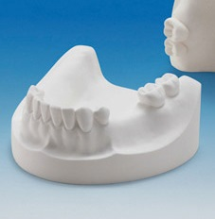
Рисунок 11- Цоколь модели челюсти
Удаление оттискной ложки и оттискного материала с модели челюсти проводят после кристаллизации гипса. При этом: в случае применения эластических оттискных материалов — последовательно, с использованием инструментов (шпателя, скальпеля, пинцета и др.), удаляют оттискную ложку, а в последующем и оттискной материал, разрезая его на фрагменты; в случае использования термопластических материалов — требуется предварительный нагрев оттискного материала теплой водой.
При этом, как правило, ложка удаляется вместе с оттискным материалом.Механическая обработка цоколя гипсовой модели челюсти с помощью режущих инструментов (гипсовый нож) и специальных приборов (обрезной станок), направленная на придание ему равномерной толщины и параллельности боковых граней за счет удаления излишков гипс
Разборные гипсовые модели. В мировой стоматологической практике существует большое количество методик создания разборных гипсовых моделей. При этом основным материалом для моделей во всех системах является гипс 3-го и 4-го класса (по ISO). Можно выделить три основных способа создания разборных гипсовых моделей челюстей:
без штифтов, с использованием полимерного цоколя модели. Прост в обращении, так как не требует применения специальных перфораторов для сверления и специального клея. Кроме того, при этом способе экономится супергипс и время для его приготовления.[6]
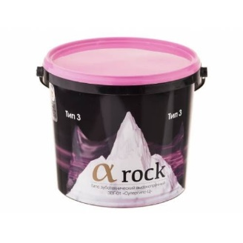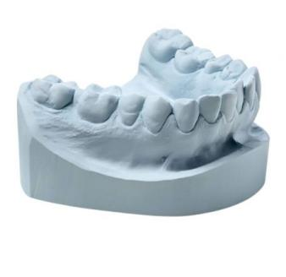
Рисунок 12- Модель челюсти из супергипса
С использованием штифтов и полимерного цоколя модели. Последовательность получения разборной модели состоит в следующем:
— подготовке оттиска (края оттиска подрезаются для создания равномерного прилегания к разметочной пластинке);
— укреплении оттиска специальным материалом на подставке с одной вертикальной стенкой, на которой располагаются две прорези для фиксации разметочных и основных пластинок;
— установке и центрировании прозрагнойразметогной пластинки. На этом этапе намечаются будущие линии распилов модели. Благодаря наличию множества отверстий, идентичных друг другу, очень просто установить разметочные штифты, которые будут точно соответствовать рабочим штифтам;
— подготовке цокольной рабочей пластинки: покрытие рабочей пластинки самоклеющейся защитной пленкой. Разметочная пластинка снимается с подставки и совмещается с рабочей пластинкой. При этом разметочные штифты, вдавленные через защитную пленку на рабочей пластинке, намечают отверстия для рабочих штифтов. Остатки пленки в отверстиях очищаются с помощью ручной фрезы;
— установке рабочих штифтов, имеющих коническую форму (один конец штифта имеет ретенционные насечки для фиксации в гипсе, другой — плоский, точно соответствующий внутренней форме и диаметру отверстий в рабочей пластинке), на подготовленную цокольную рабочую пластинку;
— погружении рабочей пластинки со штифтами в супергипс, которым заполнен оттиск;
— извлечении из оттиска рабочей пластинки с моделью после затвердевания гипса;
— отделении от цоколя модели фрагмента зубного ряда. Эта манипуляция, благодаря самоклеющейся пленке, проводится достаточно легко и быстро. В дальнейшем излишки гипса убирают твердосплавной фрезой, модель распиливают с помощью тонкого алмазного диска определенного диаметра на фрагменты зубного ряда, которые после соответствующей обработки вновь устанавливают на рабочую пластинку.
С использованием штифтов и гипсового цоколя модели. Этапы:
1) окантовка оттиска специальной силиконовой массой для выравнивания высоты его краев;
2) заполнение отпечатков зубного ряда в оттиске супергипсом. После затвердевания гипса модель зубного ряда извлекается из оттиска, излишки гипса удаляются с внешней и внутренней стороны с помощью фрезы;
3) выравнивание рельефа поверхности модели зубного ряда, которая будет обращена к цоколю;
4) создание отверстий в модели зубного ряда с помощью перфоратора, куда с помощью держателя вводятся и фиксируются клеем двойные штифты с металлической втулкой;
5) нанесение изолирующих средств и установки металлических втулок, которые будут располагаться в будущем цоколе модели, после высыхания клея на поверхности фрагмента модели (зубной ряд);
6) получение цоколя разборной гипсовой модели челюсти. Для этого применяют стандартную резиновую форму для цоколя модели, в которую порциями вносят супергипс. При заполнении цокольной резиновой формы модели на область втулок наносится порция супергипса для предотвращения образования пор, после чего модель зубного ряда помещается в резиновую форму;
7) извлечение модели (после кристаллизации гипса) из резиновой формы, удаления излишков гипса и шлифования цоколя на специальном обрезном приборе;
8) отделение зубного ряда от цоколя и распиливания его на фрагменты, которые после обработки устанавливаются обратно на свои гнезда в цоколе.[12]
Этапы:
1) окантовка оттиска специальной силиконовой массой для выравнивания высоты его краев;
2) заполнение отпечатков зубного ряда в оттиске супергипсом. После затвердевания гипса модель зубного ряда извлекается из оттиска, излишки гипса удаляются с внешней и внутренней стороны с помощью фрезы;
3) выравнивание рельефа поверхности модели зубного ряда, которая будет обращена к цоколю;
4) создание отверстий в модели зубного ряда с помощью перфоратора, куда с помощью держателя вводятся и фиксируются клеем двойные штифты с металлической втулкой;
5) нанесение изолирующих средств и установки металлических втулок, которые будут располагаться в будущем цоколе модели, после высыхания клея на поверхности фрагмента модели (зубной ряд);
6) получение цоколя разборной гипсовой модели челюсти. Для этого применяют стандартную резиновую форму для цоколя модели, в которую порциями вносят супергипс. При заполнении цокольной резиновой формы модели на область втулок наносится порция супергипса для предотвращения образования пор, после чего модель зубного ряда помещается в резиновую форму;
7) извлечение модели (после кристаллизации гипса) из резиновой формы, удаления излишков гипса и шлифования цоколя на специальном обрезном приборе;
8) отделение зубного ряда от цоколя и распиливания его на фрагменты, которые после обработки устанавливаются обратно на свои гнезда в цоколи.

ЗАКЛЮЧЕНИЕ
Для того, чтобы определить состояние зубов и окружающих их тканей, а также провести специальные измерения и определиться с дальнейшим планом лечения и для того, чтобы знать точные границы протеза зубному технику необходимо точно отлить модель челюсти.
Перед началом лечения стоматолог должен получить как можно больше сведений о характере патологии пациента. Одним из методов диагностики, дающих исчерпывающую информацию о зубных дефектах, является изготовление гипсовой модели челюстей. По ней врач изучает особенности расположения зубов и разрабатывает тактику дальнейшей ортодонтической коррекции.
Изготовление гипсовой модели челюсти является важным этапом в стоматологии, позволяющим получить детальную и точную копию структуры зубов и челюсти пациента. В стоматологической клинике “Династия” в городе Пушкино мы уделяем особое внимание качеству и профессионализму при выполнении этой процедуры.
Перед изготовлением гипсовой модели челюсти врач проводит необходимые клинические и рентгенологические исследования, чтобы получить полное представление о состоянии зубов, челюсти и окружающих тканей пациента. Это помогает определить дальнейший план лечения и точно воспроизвести анатомическую структуру полости рта.
Первый шаг в изготовлении гипсовой модели – это отпечаток челюсти пациента. Для этого используется специальный материал, который наносится на зубы и челюсть с помощью специальных ложек. Врач тщательно следит за правильностью снятия отпечатка, чтобы получить максимально точное изображение зубной дуги и всех ее деталей.
Полученный отпечаток тщательно обрабатывается и очищается от остатков слюны и других загрязнений. Затем он используется для создания гипсовой модели, которая является точной копией анатомической структуры челюсти пациента.
Процесс создания гипсовой модели требует тщательной работы и опыта. Гипсовая смесь приготавливается в соответствии с определенными пропорциями и аккуратно заливается в отпечаток. Важно контролировать время затвердевания гипса, чтобы получить прочную и ровную модель.
После полного затвердевания гипса модель аккуратно извлекается из отпечатка и проходит дополнительную обработку.
Врач осуществляет точное выравнивание и полировку поверхности модели, чтобы достичь высокой степени точности и гладкости. Это позволяет использовать модель для создания точной копии зубных протезов или других стоматологических конструкций.

СПИСОК ИСПОЛЬЗОВАННОЙ ЛИТЕРАТУРЫ
1. Аболмасов, Н. Г. Ортопедическая стоматология: учеб. / Н. Г. Аболмасов, Н. Н. Аболмасов, М. С. Сердюков. 10-е изд., перераб. и доп. Москва:МЕДпрессинформ, 2022. 556 с.
2. Зубопротезная техника: учеб. / М. М. Расулов [и др.] ; под ред. М. М. Расулова, Т. И. Ибрагимова, И. Ю. Лебеденко. 2-е изд. Москва: ГЭОТАР-Медиа, 2023. 384 с.
3. Копейкин, В. Н. Зубопротезная техника / В. Н. Копейкин, Л. М. Демнер. Москва: Успех, 2023. 416 с.
4. Модестов, А. От штампика до коронки. Высокоточные разборные модели / А. Модестов // Зубной техник. 2006. № 6. С. 9–16.
5. Нурт, Р. Основы стоматологического материаловедения: пер. с англ. / Р. Нурт. 2-е изд. Москва: КМК-инвест, 2022. 304 с.
6. Полонейчик, Н. М. Методы изготовления разборных гипсовых моделей. Часть I. Методы изготовления разборных гипсовых моделей с использованием хвостовиков / Н. М. Полонейчик // Современная стоматология. 2023. № 1. С. 81–87.
7. Полонейчик, Н. М. Методы изготовления разборных гипсовых моделей. Часть II. Методы изготовления разборных гипсовых моделей без использования хвостовиков / Н. М. Полонейчик // Современная стоматология. 2023. № 2. С. 84–86.
8. Птицин, Е. Общие рекомендации по работе со стоматологическими гипсами / Е. Птицин // Зубной техник. 2021. № 4. С. 58–59.
9. Устройство для сканирования диагностических моделей челюстей / И. В. Токаревич [и др.] // Белорусский медицинский журнал. 2021. № 3. С. 102–103.
10.Трезубов, В. Н. Ортопедическая стоматология. Прикладное материаловедение: учеб. / В. Н. Трезубов, М. З. Штейнгарт, Л. М. Мишнев. Санкт-Петербург: СпецЛит, 2022. 351 с.
11.Трезубов, В. Н. Ортопедическая стоматология. Пропедевтика и основы частного курса: учеб. / В. Н. Трезубов, А. С. Щербаков, Л. М. Мишнев. Санкт-Петербург: Спецлит, 2023. 480 с.
12.Хворостенко, М. Опыт применения различных способов изготовления разборных моделей (KieferModell System; NU-Logic; Pindex-system) / М. Хворостенко // Зубной техник. 2023№ 2. С. 2–4.
13. Beck, F. Рабочая модель. Функциональное изготовление модели: справочник / F. Beck, C. Pilz. Москва: Renfert, 2022. 45 c.

